T.C.
TRABZON ÜNİVERSİTESİ
YABANCI DİLLER YÜKSEKOKULU
YÖNETİM KURULU KARARI

Sayı: 49
Tarih: 23.05.2025

Toplantıda Bulunanlar
Doç. Dr. Handan ÇELİK | BAŞKAN (Müdür)
Öğr. Gör. Yıldıray KURNAZ  Öğr. Gör. Gökçenaz GAYRET | ÜYE (Müdür Yrd.)  ÜYE (Müdür Yrd.)
Prof. Dr. Aynur YILMAZ | ÜYE
Doç. Dr. Mehmet KOKOÇ  Dr. Öğr. Üyesi İbrahim EROL | ÜYE  ÜYE
Yüksekokul Sekreteri Furkan UÇAR | RAPORTÖR

Gündem:
1 Yüksekokulumuz Yabancı Diller Bölümü Öğr. Gör. Yıldıray KURNAZ'ın görevli-izinli olduğu 14.05.2025-17.05.2025 tarihleri arasında Hazırlık sınıfı derslerine ait ders telafi programı talebinin görüşülmesi.
2. Gelen Evrak.
Toplantı Yabancı Diller Yüksekokul Müdürü Doç. Dr. Handan ÇELİK başkanlığında saat 12:00’de başladı. Gündem maddelerinin görüşülmesine geçildi.
KARAR
1 ) Yüksekokulumuz Yabancı Diller Bölümü Öğr. Gör. Dr. Yıldıray KURNAZ'ın görevli-izinli olduğu 14.05.2025 – 17-05.2025 tarihleri arasında Hazırlık sınıfı derslerine ait ders telafi programı talebi görüşüldü.

Yüksekokulumuz Yabancı Diller Bölümü Öğretim Görevlisi Doktor Yıldıray KURNAZ'ın 14-19 Mayıs 2025 tarihleri arasında 17'ncisi düzenlenen "Yabancı Diller Yüksekokulları Yöneticileri Platformu Toplantısı"na katılmak üzere görevlendirildiğinden ilgili tarihler arasında yürüteceği derslere ilişkin telafi programının aşağıda gösterildiği şekilde yürütmesinin uygun olduğuna;

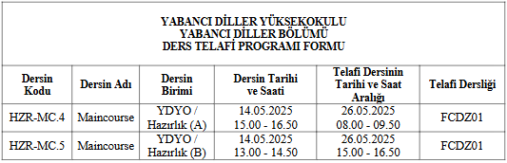
Gereğinin Öğrenci İşleri Daire Başkanlığınca yerine getirilmek üzere Rektörlük Makamına arzına oy birliği ile karar verilmiştir.
….. Toplantı saat 12.10 da sona ermiştir….

